武汉开明中学国内部2025-2026学年第二学期

计算机社团工作总结

Summary of Computer Club Second Semester of the 2025-2026 Academic Year,Domestic Department, Wuhan Kaiming Middle School

学段社团  Junior/Senior High school Club | Junior/Senior High school Computer Club  武汉开明中学国内部计算机社团
社团概况  General Introduction to the Club | 本学期计算机社团以“AI辅助项目开发”为核心主题，引导学生在真实项目中学习需求分析、提示词设计、代码生成、功能调试、界面优化与成果展示。  社团采用项目制学习方式，学生分为三个小组，分别完成日语百词斩、闹钟工具、中国象棋三个 Python 项目。主要参与学生约 7 人，项目覆盖语言学习工具、生活效率工具和游戏开发三个方向。
课程内容回顾  Review of Course Content | 3月：认识生成式 AI 在编程学习中的作用，学习提示词表达、需求拆解和项目选题，确定三个小组的项目方向。  4月：学习 Python 图形界面和事件驱动程序思路，结合 Tkinter、Pygame 等工具完成项目原型。  5月：围绕各项目开展功能迭代，包括单词学习与闯关、计时与备忘闹钟、象棋规则与 AI 难度等模块；重点训练 AI 辅助调试和问题定位。  6月：完成项目收尾、运行测试、成果拍摄与展示，总结 AI 辅助开发过程中的收获和不足。
活动成果展示  Display of Activity Achievements | 活动类型：AI辅助 Python 项目实践与成果展示  活动名称：计算机社团 AI 项目开发展示  举办时间：2025-2026学年第二学期（3月至6月）  参与人数：主要参与学生约 7 人，分为 3 个项目小组  活动总结：三个小组能够借助 AI 完成从创意构思到程序实现的完整过程，并通过运行界面展示项目成果。日语百词斩项目体现了学习工具设计能力；闹钟项目体现了实用工具开发能力；中国象棋项目体现了规则建模、游戏交互和 AI 对弈设计能力。
经验与反思  Experience and Reflection | 成功经验：以小组项目为主线，学生更容易把 AI 输出转化为可运行程序；真实项目问题能推动学生学习调试、测试和迭代。  存在问题：部分小组在代码结构、注释整理、截图留档和阶段性汇报方面还不够规范；学生对 AI 生成代码的理解与二次修改能力仍需加强。  改进措施：后续可增加项目里程碑检查、运行截图规范、代码说明文档和展示评价表，要求学生说明“AI给出的方案是什么、自己如何修改、最终解决了什么问题”。
未来展望  Future Outlook | 未来社团将继续以 AI 辅助编程为抓手，拓展网页应用、数据分析、游戏设计等方向；同时加强项目文档、版本管理、测试记录与展示表达训练。  社团计划在下一阶段组织小型项目展评，让学生以演示、讲解和互评的方式展示作品，并尝试与语言学习、数学建模、校园生活服务等主题结合，形成更贴近学生需求的计算机实践项目。
本学期活动/课程照片  Photos of This Semester’s Activities/Courses | 本学期三个项目小组成果照片如下。每个小组均保留成员合照，并已补充项目运行截图。  日语百词斩项目  功能包括趣味背单词、选择题闯关、单词搜索、语法知识库、错题本和积分等级。学生借助 AI 梳理功能菜单、生成 Tkinter 页面结构，并在测试中修正随机抽题、错题记录和页面切换问题。  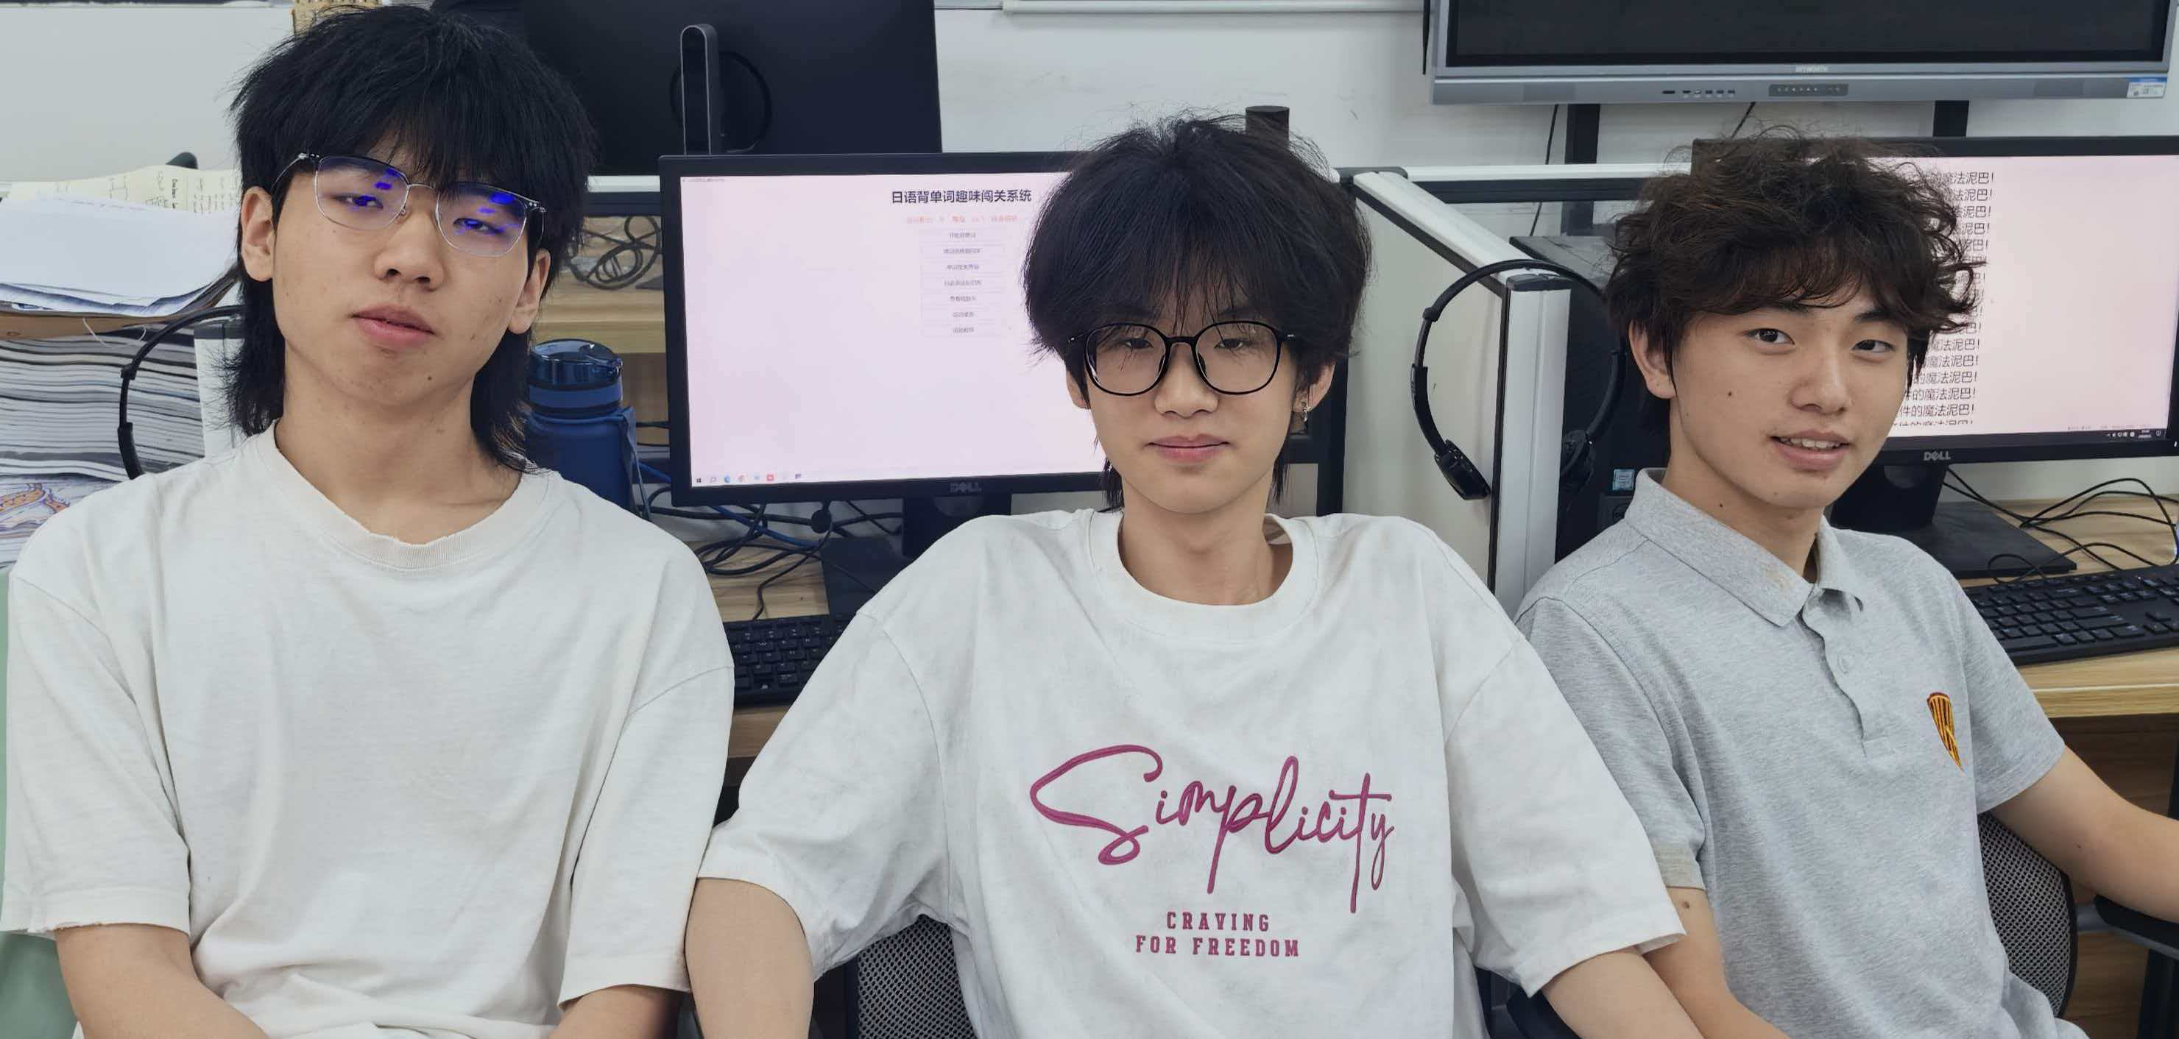  日语百词斩项目小组成员合照  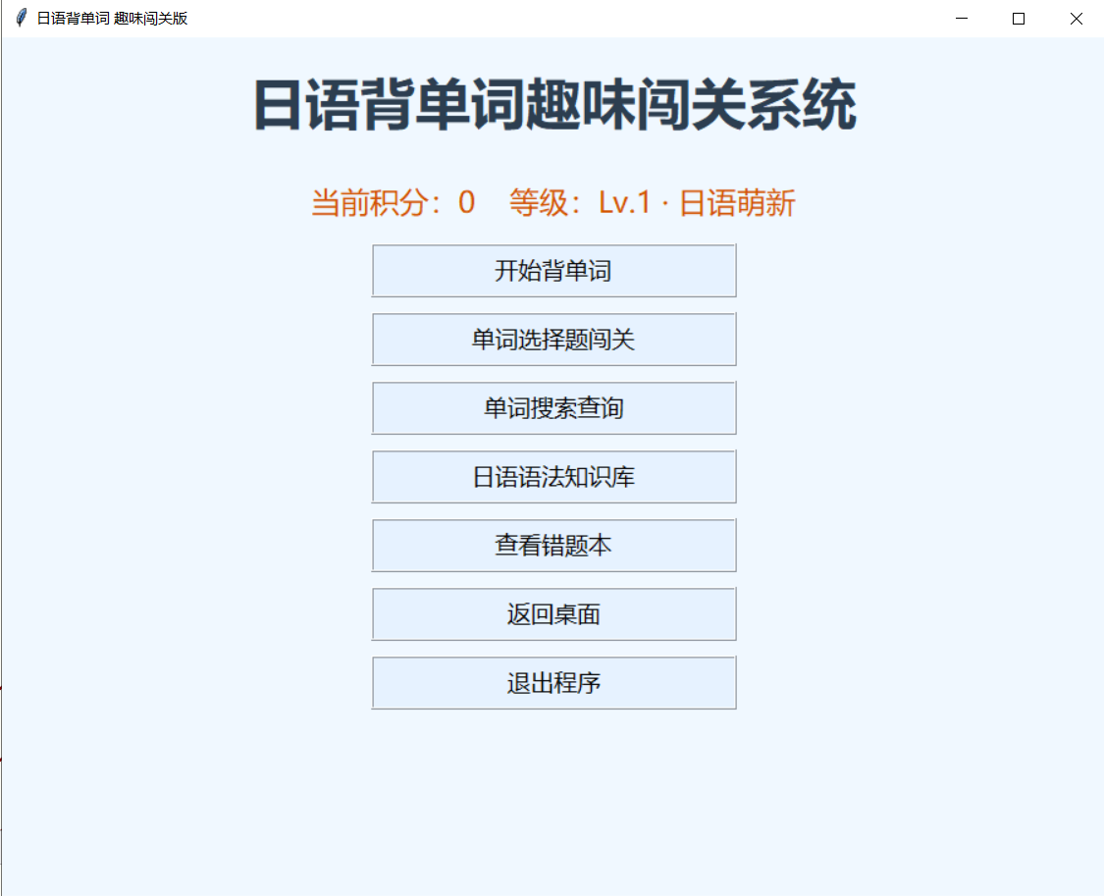  项目运行截图 1：单词选择题闯关  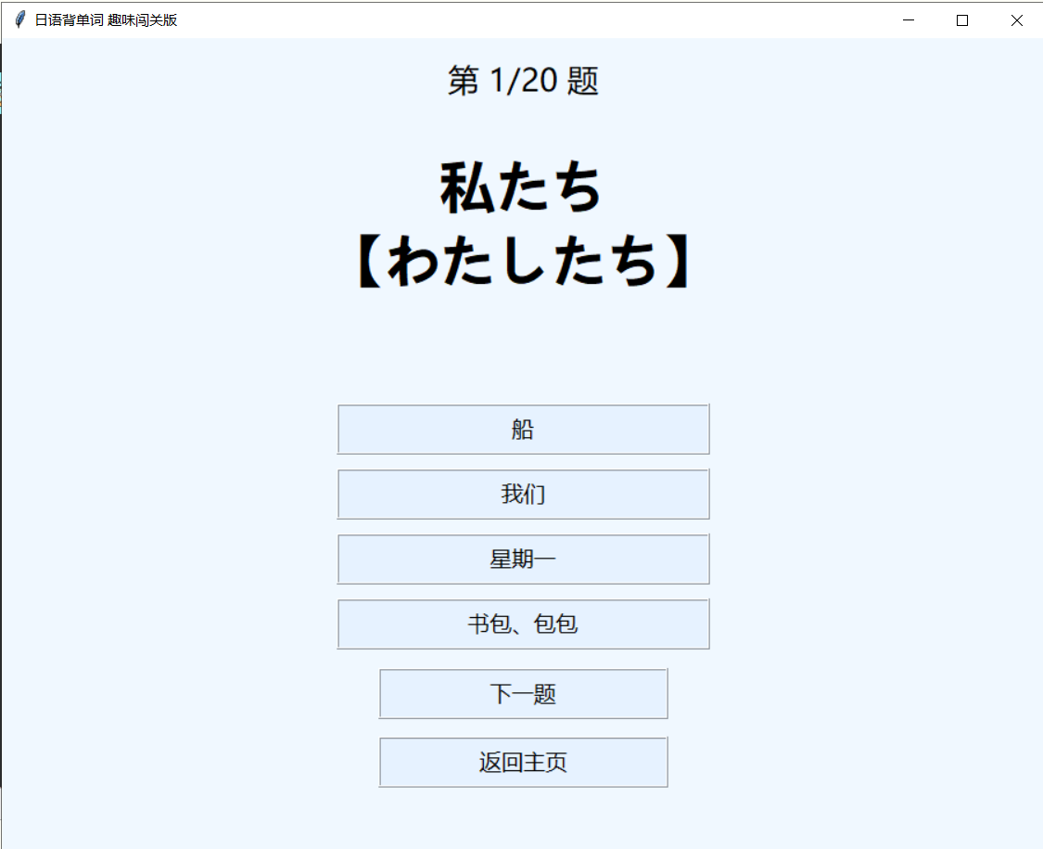  项目运行截图 2：主界面与功能入口  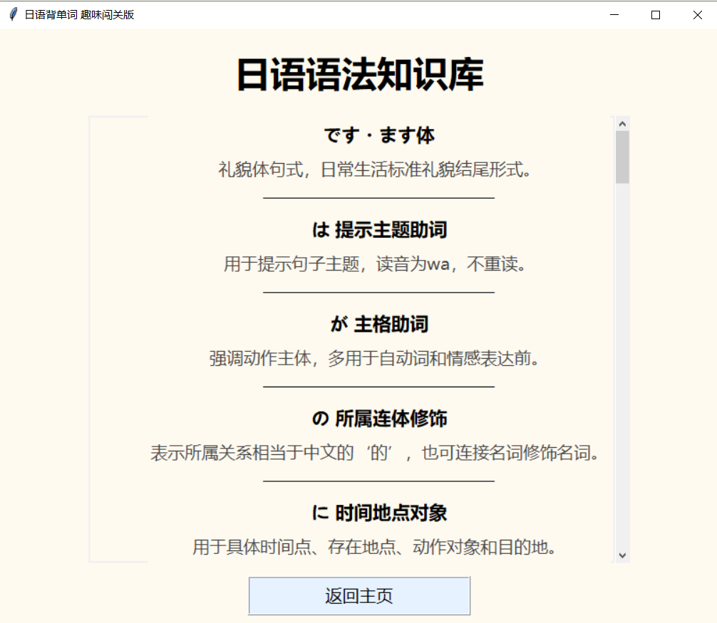  项目运行截图 3：日语语法知识库  闹钟项目  功能包括当前时间显示、计时器、备忘录、指定时间提醒和本地保存。学生使用 AI 辅助完成事件驱动逻辑、时间格式校验、列表更新和提醒线程设计。  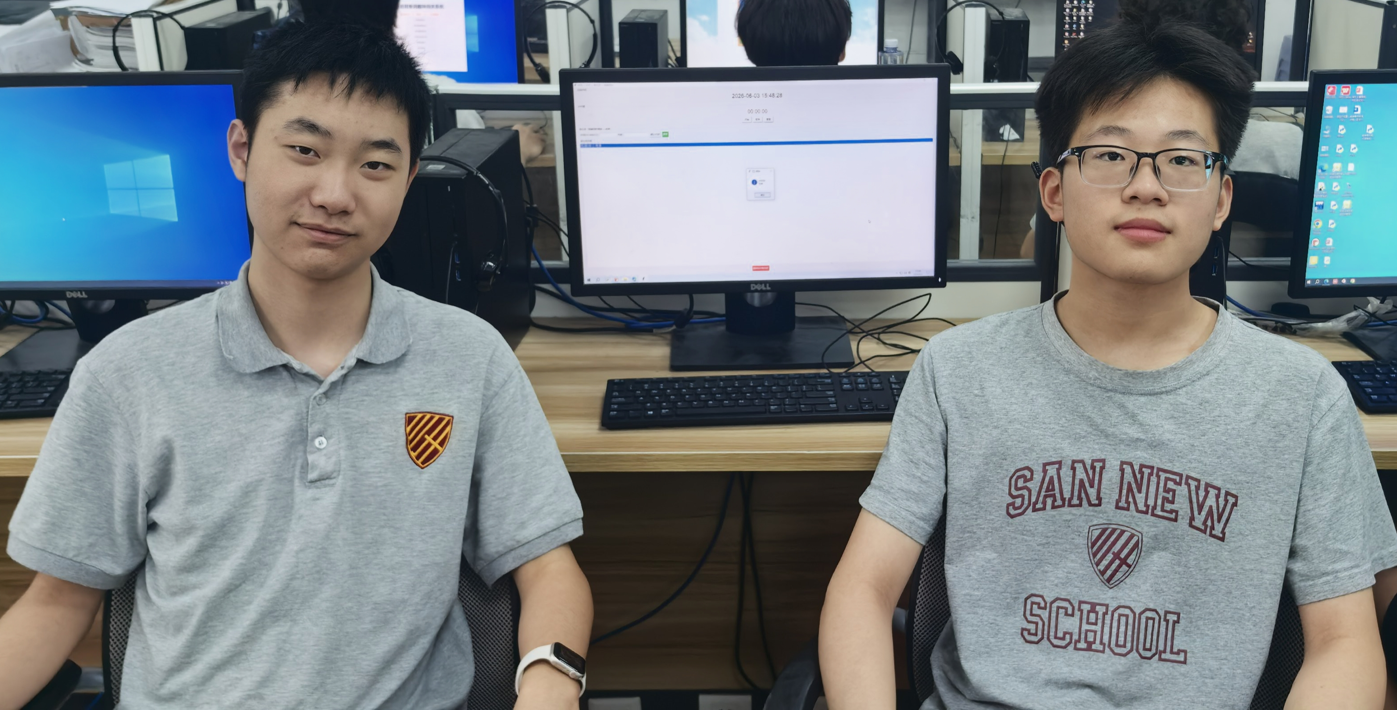  闹钟项目小组成员合照  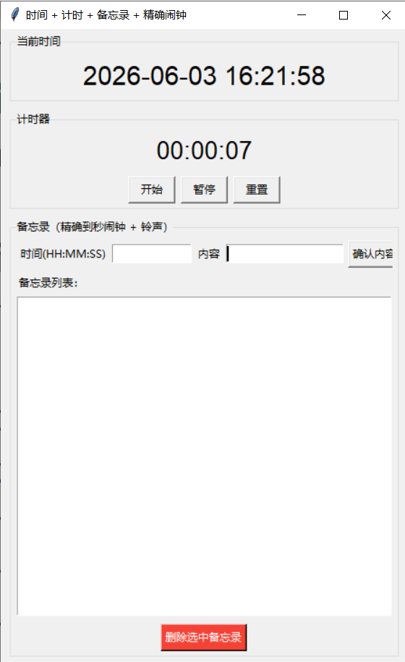  项目运行截图 1：当前时间、计时器与备忘录界面  中国象棋项目  功能包括本地双人、人机对战、局域网联机、象棋规则校验、胜负判断和初级/中级/高级三档 AI 难度。学生借助 AI 完成 Pygame 界面绘制、走法规则拆解和 Alpha-Beta 搜索。  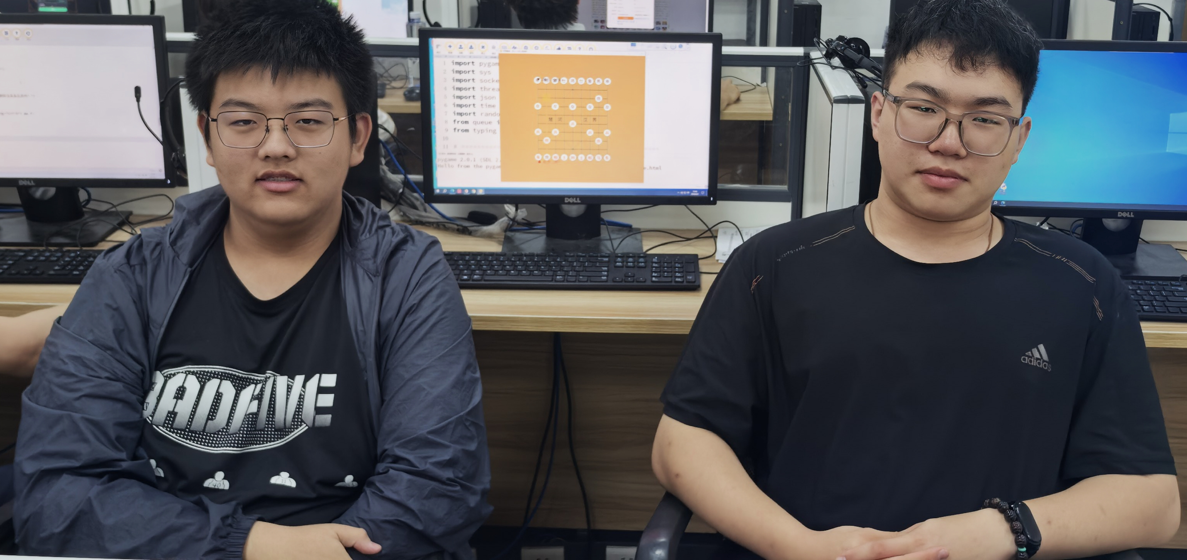  中国象棋项目小组成员合照  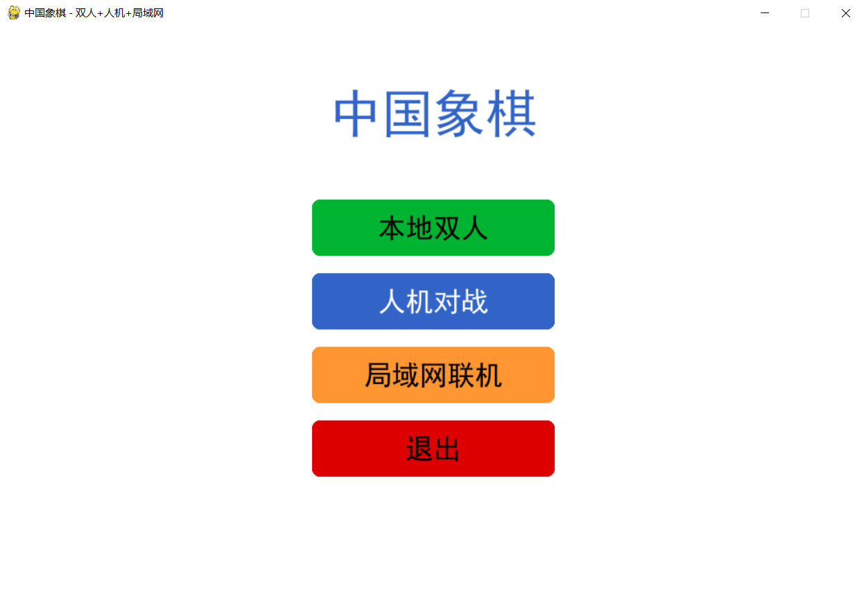  项目运行截图 1：主菜单与模式选择  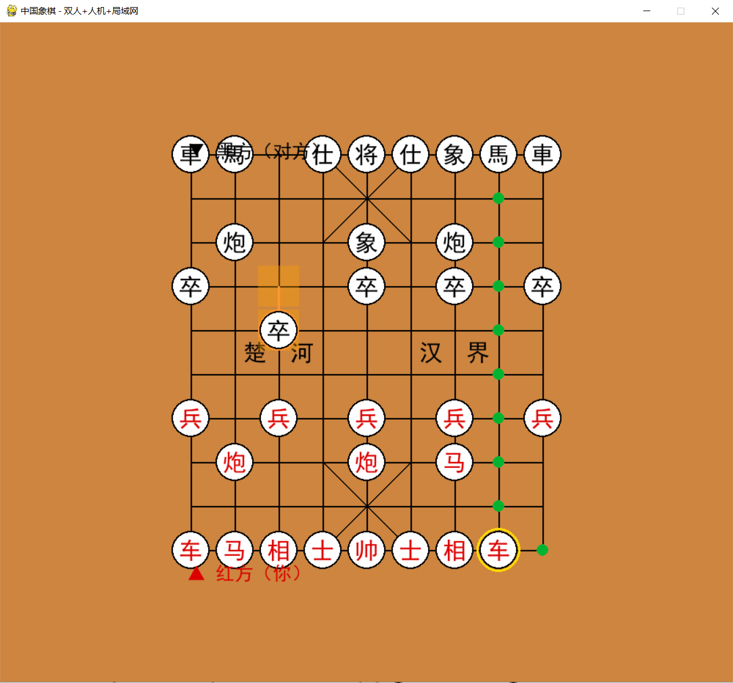  项目运行截图 2：棋盘运行界面  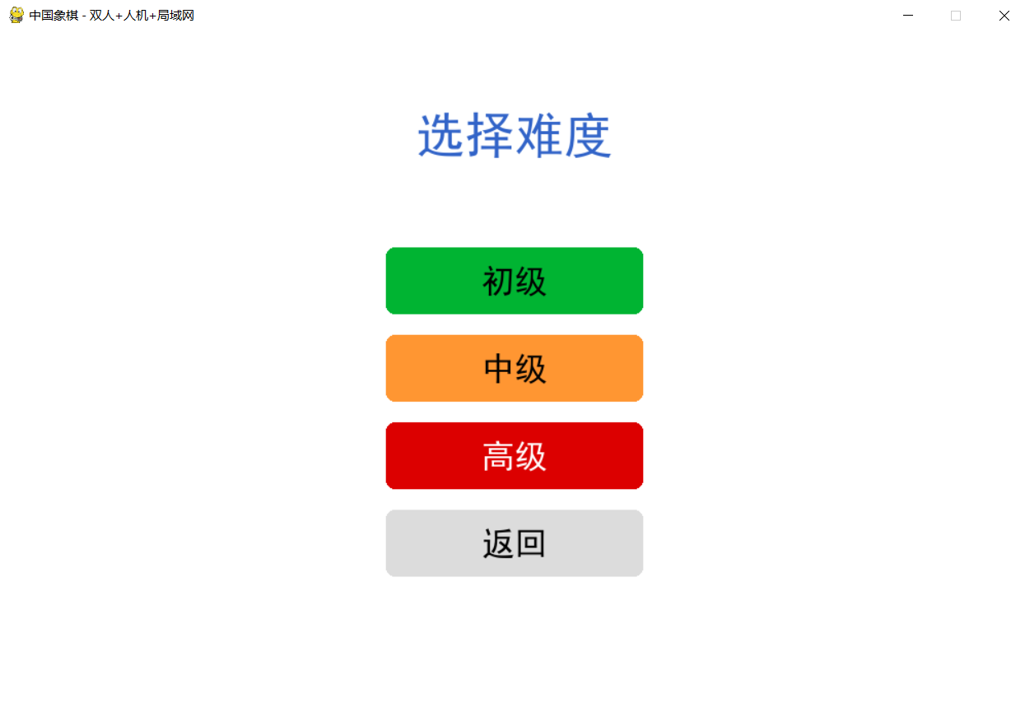  项目运行截图 3：人机对战难度选择

